视频解析P74〜P75：https://www.bilibili.com/video/BV18L4y1M7Bd?p=74

文字解析：下方

访问者模式
某些设计模式会引入总是被用作参数的对象。例如 （47） 对象是一个多态accept方法的参数。（2015年上半年）
（47） A. Visitor B. Command C. Memento D. Observer
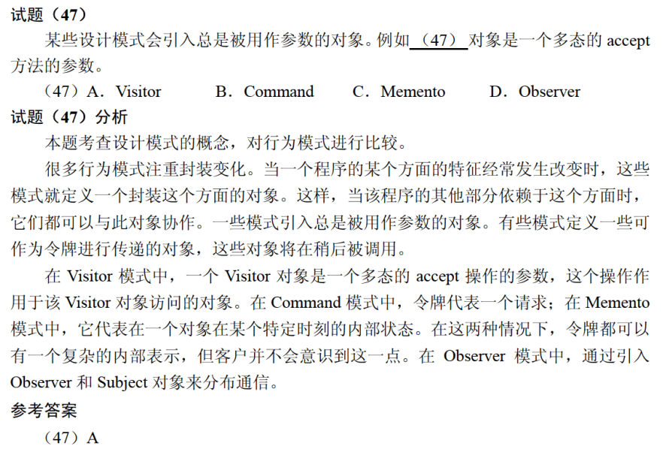

假设现在要创建一个简单的超市销售系统，顾客将毛巾、饼干、酸奶等物品（Item）加入购物车（Shopping_Cart），在收银台（Checkout）人工（Manual）或自动（Auto）地将购物车中每个物品的价格汇总到总价格后结帐。这一业务需求的类图（方法略）设计如下图所示，采用了 （44） 模式。其中 （45） 定义以一个Checkout对象为参数的accept操作，由子类实现此accept操作。此模式为 （46） ，适用于 （47） 。（2018年下半年）
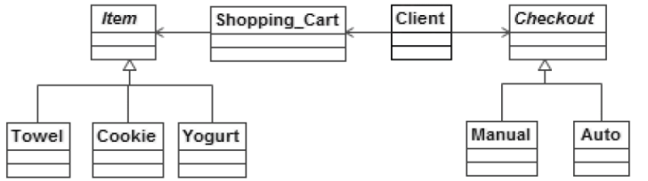
（44） A. 观察者（Observer） B. 访问者（Visitor）
C. 策略（Strategy） D. 桥接器（Bridge）
（45） A. Item B. Shopping_Cart
C. Checkout D. Manual和Auto
（46） A. 创建型对象模式 B. 结构型对象模式
C. 行为型类模式 D. 行为型对象模式
（47） A. 必须保存一个对象在某一个时刻的（部分）状态
B. 想在不明确指定接收者的情况下向多个对象中的一个提交一个请求
C. 需要对一个对象结构中的对象进行很多不同的并且不相关的操作
D. 在不同的时刻指定、排列和执行请求
